A bölcs ember sziklára épített
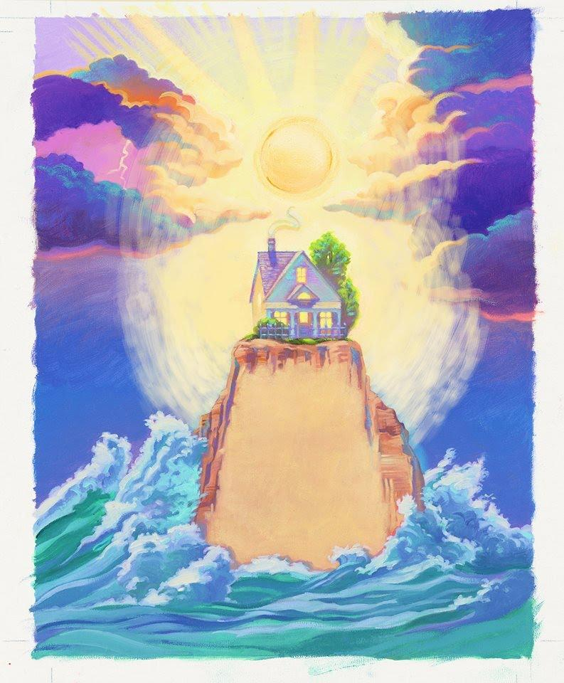

Aztán jött egy
nagy eső

Az eső ömlött,
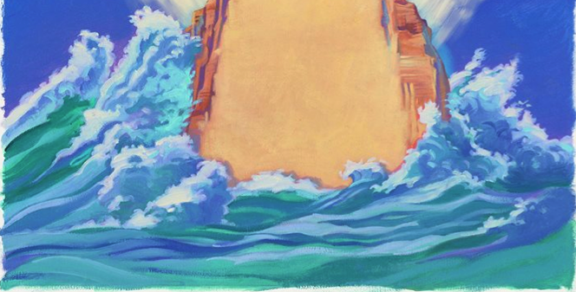
jó nagy árvíz lett
De a ház állt 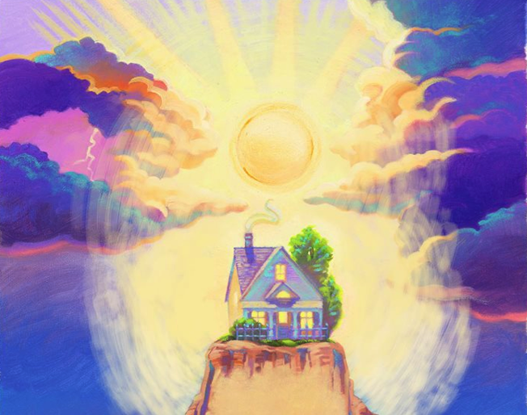
a sziklán

Homokra rakta
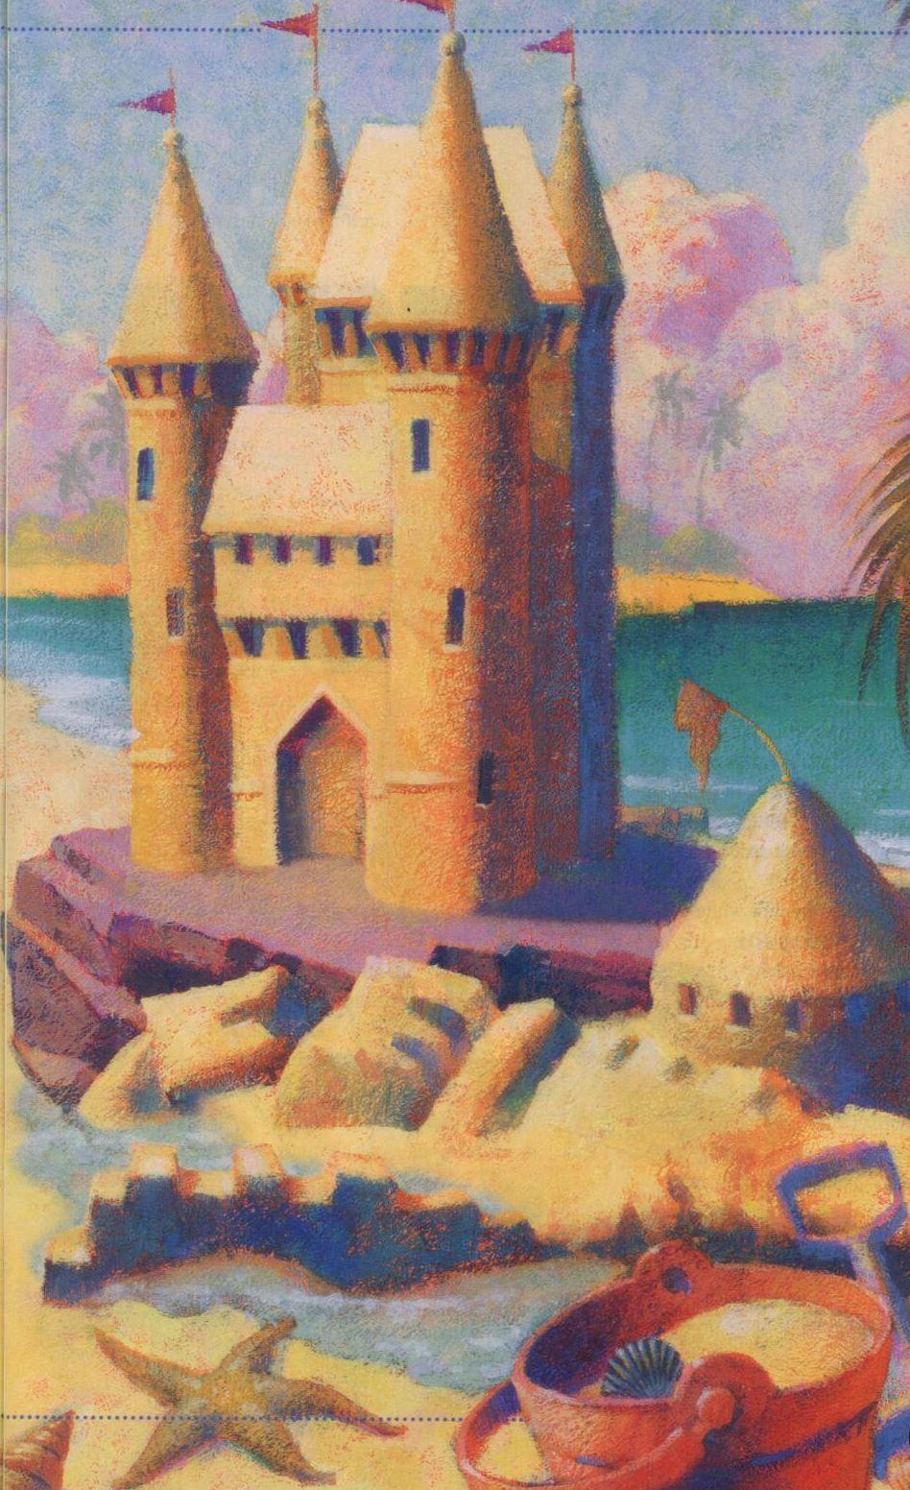
házát a bolond
Aztán jött egy
nagy eső
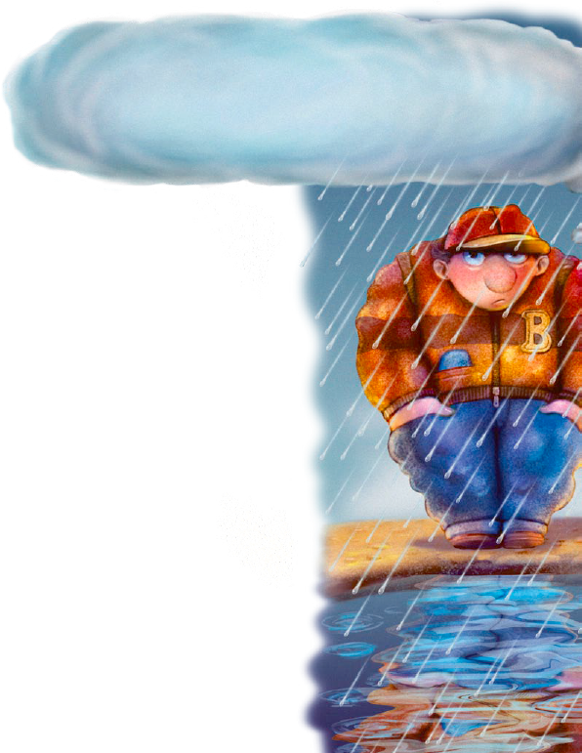

Az eső ömlött
jó nagy árvíz lett

És a házat
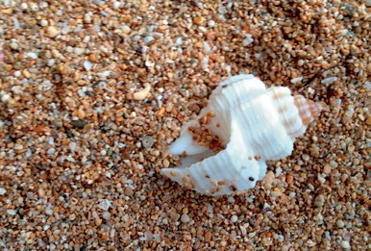
elmosta

